EDLab申込書
日本サイエンティフィック株式会社殿 年 月 日

〒

メーカー・型番
送付サンプル数 | 条件出し用 個 + 開封依頼用 個 ＝ 合計 個
納期 | 通常 納期
写真 | 必要 不要

サンプル数 | 1 | 2 | 3 | 4 | 5 | 備 考
開封
ベアチップ
金処理

表層 | アルミ露出
表層 | アルミ剥離
2層目 | アルミ露出
2層目 | アルミ剥離
3層目 | アルミ露出
3層目 | アルミ剥離
4層目 | アルミ露出
4層目 | アルミ剥離
5層目 | アルミ露出
5層目 | アルミ剥離

※本申込書は、サンプル取り違い防止のため、必ず1品種1枚でお願い申し上げます。
弊社記入欄
受付日 年 月 日 上記表には、
発送予定日 年 月 日 ○印：処理依頼 ×印：処理済み
発送日 年 月 日 で記入して下さい。
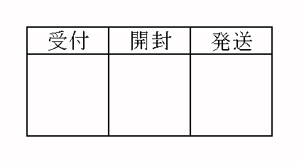
日本サイエンティフィック株式会社
EDLab担当
〒175－0081東京都板橋区新河岸2－22－3
TEL：03－6904－2990
FAX：03－6904－2992

